**Ministerul Educaţiei și Cercetării al Republicii Moldova**

**Universitatea Tehnică a Moldovei**

**Facultatea Calculatoare, Informatică și Microelectronică**

**RAPORT**

Lucrarea de laborator nr.6

*Circuite și dispozitive electronice*

A efectuat:

st. gr. TI-216 Vlasitchi Stefan

A verificat:

asist. univ. D.Litra

Chişinău - 2022

**Scopul lucrării:** A studia funcţionarea etajelor amplificatoare de tensiune de bandă largă, în cuplaj RC, echipate cu tranzistoare bipolare în conexiune EC, BC şi CC fără reacţie şi în conexiune EC cu reacţie negativă de curent. A ridica caracteristicile de amplitudine şi de frecvenţă pentru toate montajele şi cazurile studiate.

# Schemele :

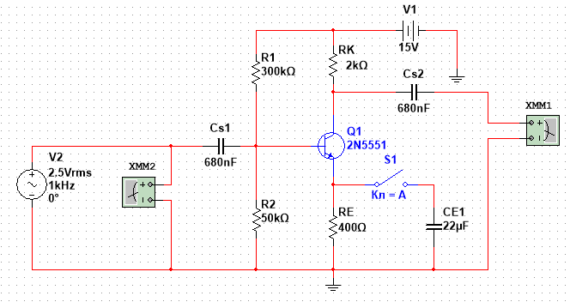

Figura 6.5 a Schema EC fără reacţie și cu reacție

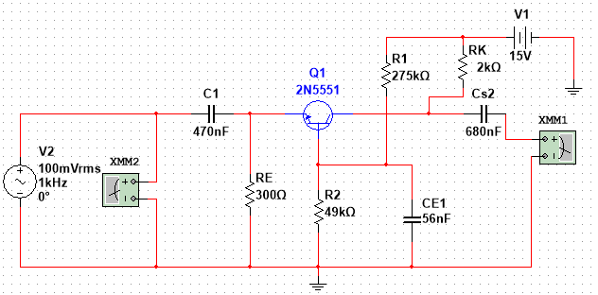

Figura 6.5 b Schema CC

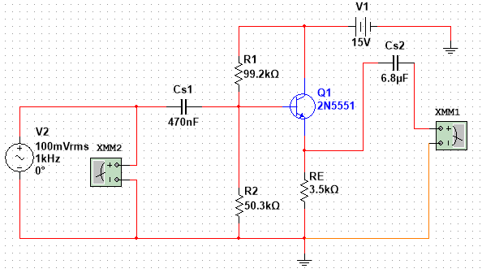

Figura 6.5 c Schema BCDatele experimentale:

**Tabelul 6.1**

|  |  |  |  |  |  |  |  |  |  |  |
| --- | --- | --- | --- | --- | --- | --- | --- | --- | --- | --- |
| Uint, mV | 0 | 2 | 5 | 10 | 20 | 30 | 40 | 50 | 75 | 100 |
| Uies, mV | 12.031 | 240.47 | 599.241 | 1185 | 2270 | 3193 | 3944 | 4550 | 5024 | 5030 |

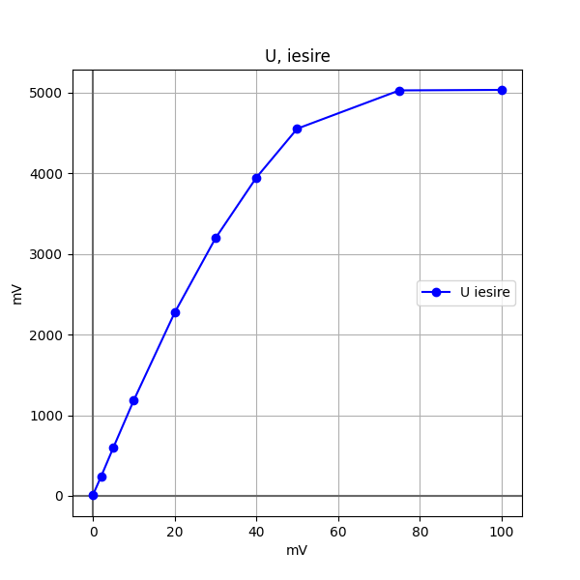

Figura 1.2 Transfer a amplificatorului EC fără reacţie.

**Tabelul 6.2**

|  |  |  |  |  |  |  |  |  |  |  |  |  |  |
| --- | --- | --- | --- | --- | --- | --- | --- | --- | --- | --- | --- | --- | --- |
| Uint, mV | 0 | 10 | 50 | 100 | 250 | 500 | 800 | 1000 | 1300 | 1500 | 1800 | 2000 | 2500 |
| Uies, mV | 0.479 | 47.972 | 239.847 | 479.61 | 1197 | 2377 | 3497 | 4028 | 4748 | 4881 | 4925 | 4913 | 4890 |

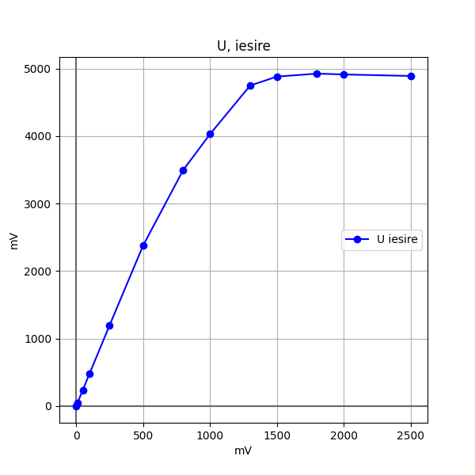

Figura 1.3 Transfer a amplificatorului EC cu reacție negativă.

**Tabelul 6.3**

|  |  |  |  |  |  |  |  |  |  |  |  |
| --- | --- | --- | --- | --- | --- | --- | --- | --- | --- | --- | --- |
| Uint, mV | | 0 | 2 | 5 | 10 | 20 | 30 | 40 | 50 | 75 | 100 |
| Uies mV | BC | 0.534 | 10.68 | 26.7 | 53.399 | 106.797 | 160.194 | 213.59 | 266.983 | 400.45 | 533.889 |
| CC | 0.993 | 1.987 | 4.966 | 9.933 | 19.866 | 29.799 | 39.732 | 49.665 | 74.497 | 99.329 |

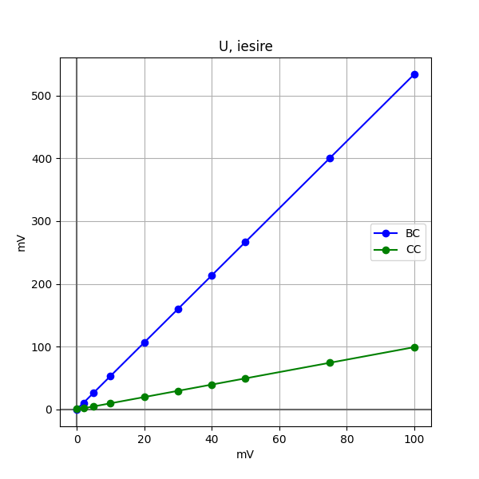

Fig 2.3. Datele experimentale pentru schemele BC și CC.

**Tabelul 6.4**

|  |  |  |  |  |  |  |  |  |  |  |  |  |  |  |  |  |  |  |  |  |  |  |
| --- | --- | --- | --- | --- | --- | --- | --- | --- | --- | --- | --- | --- | --- | --- | --- | --- | --- | --- | --- | --- | --- | --- |
| Frecvenţa  *f*, Hz | | 10 | 60 | 100 | | 200 | | 400 | | 800 | | 103 | | 5∙103 | 104 | 5∙104 | 105 | 2∙105 | 5∙105 | 106 | 2∙106 | 5∙106 |
| *E.C*. fără reacţie | *U*ieș,mV | 35.422 | 134.8 | 218.356 | 418.46 | | 743.8 | | 1098 | | 1185 | | 1396 | | 1405 | 1408 | 1408 | 1408 | 1408 | 1406 | 1400 | 1363 |
| *K*u | 3.542 | 13.48 | 21.8356 | 41.846 | | 74.3 | | 109.8 | | 118.5 | | 139.6 | | 140.5 | 140.8 | 140.8 | 140.8 | 140.8 | 140.6 | 140 | 136.3 |
| *E.C*. eacţie negativă | *U*ieș,mV | 34.731 | 47.38 | 47.758 | 47.92 | | 47.96 | | 47.971 | | 47.972 | | 47.974 | | 47.974 | 47.974 | 47.974 | 47.974 | 47.97 | 47.956 | 47.902 | 47.526 |
| *K*u | 3.4731 | 4.738 | 4.7758 | 4.792 | | 4.7961 | | 4.7971 | | 4.7972 | | 4.7974 | | 4.7974 | 4.7974 | 4.7974 | 4.7974 | 4.797 | 4.7956 | 4.7902 | 4.7526 |
| *BC* | *U*ieș,mV | 6.738 | 9.775 | 9.876 | 9.919 | | 9.93 | | 9.933 | | 9.933 | | 9.933 | | 9.934 | 9.934 | 9.934 | 9.934 | 9.934 | 9.934 | 9.934 | 9.934 |
| *K*u | 0.738 | 0.977 | 0.9876 | 0.9919 | | 0.993 | | 0.9933 | | 0.9933 | | 0.9933 | | 0.9934 | 0.9934 | 0.9934 | 0.9934 | 0.9934 | 0.9934 | 0.9934 | 0.9934 |
| *CC* | *U*ieș,mV | 0.292 | 2.092 | 4.032 | 9.591 | | 20.781 | | 42.593 | | 53.399 | | 265.64 | | 514.82 | 1482 | 1684 | 1748 | 1767 | 1768 | 1760 | 1700 |
| *K*u | 0.0292 | 0.209 | 0.4032 | 0.9591 | | 2.0781 | | 4.2593 | | 5.3399 | | 26.564 | | 51.482 | 148.2 | 168.4 | 174.8 | 176.7 | 176.8 | 176 | 170 |
| lg*f* | | 3.321 | 5.906 | 6.643 | 7.643 | | 8.643 | | 9.643 | | 9.965 | | 12.287 | | 13.287 | 15.609 | 16.609 | 17.609 | 18.931 | 19.931 | 20.931 | 22.253 |

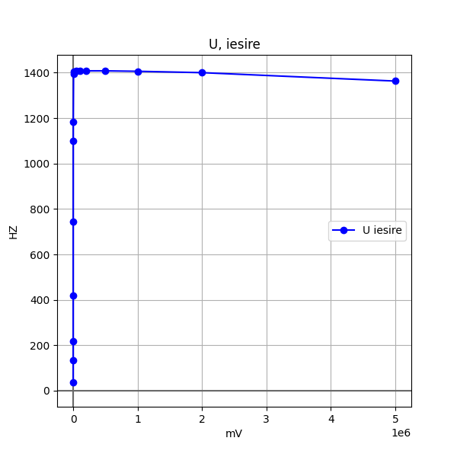

Figura 3.1. EC fără reacţie

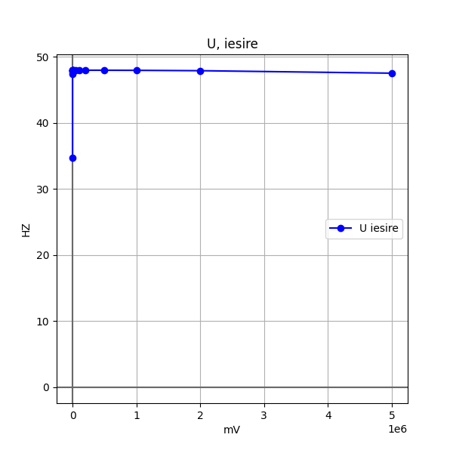

Figura 3.2. EC cu reacţie negativă

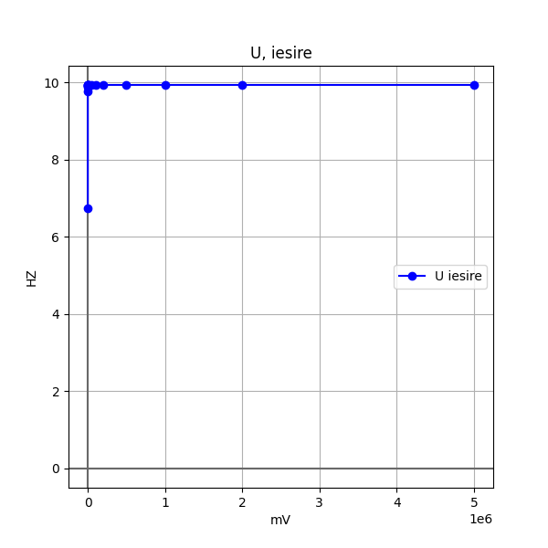

Figura 3.3 Datele experimentale pentru schemele BC

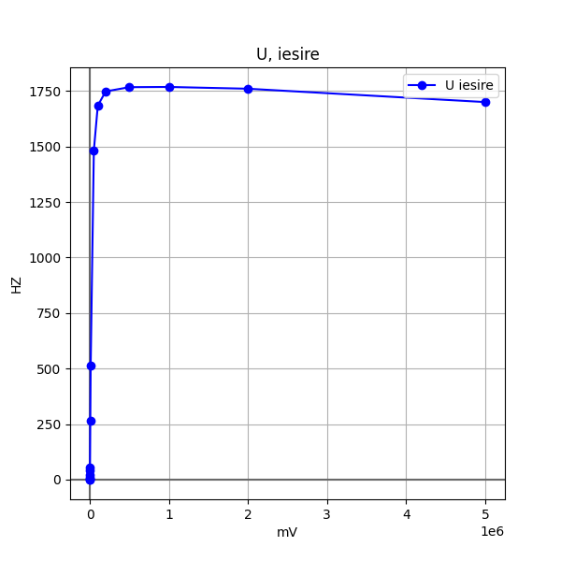

Figura 3.4 Datele experimentale pentru schemele CC

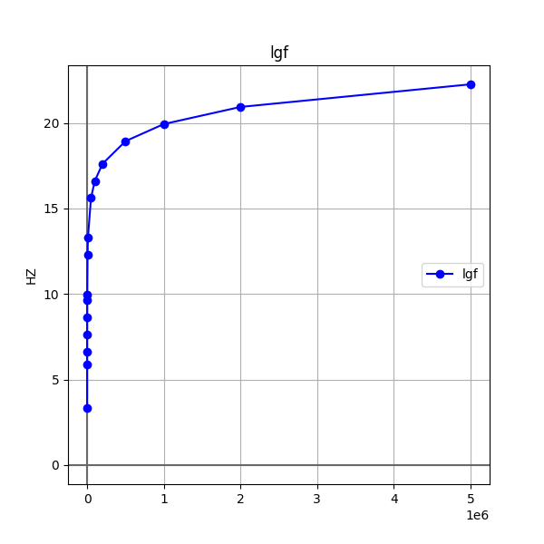

Figura 3.5 LGF

**Concluzii:**

În urma efectuării lucrării de laborator, am studiat funcțioanrea etajelor amplificatoare de tensiune de bandă largă, echipate cu tranzistoare bipolare în conexiune EC, BC și CC fără reacție și în conexiune EC cu reacție negativă de curent. Am reprezentat în figurii caracteristicile de transfer și de frecvență a amplificatoarelor, care reprezintă un circuit electronic ce transformă semnalul de putere mică, aplicat la intrare, într-un semnal ieșire cu puterea mult mai mare.